Partiendo del Compromiso Institucional:

El ITSON propone la conversión del sur de Sonora en una región de conocimiento con altos niveles de bienestar. Para este elevado propósito establece cuatro vectores de actuación:

- Transitar de un modelo económico generador de escaso valor agregado a una economía de conocimiento (uso intensivo de recursos renovables) que se integre en sistemas globales de valor y que tenga presencia competitiva en mercados internacionales
- Propiciar la creación de empresas Motrices (del conocimiento o Anclas) en ecosistemas de innovación para favorecer la conformación de clusters y cadenas regionales de valor (empresas de apoyo)
- Establecer y operar redes sociales de valor añadido que aceleren la construcción de una sociedad (región) de conocimiento.
- Promover la nueva economía como condición para elevar el nivel de bienestar de la población.

Escalamiento de Valor: de Manufactura Básica a la Mentefactura
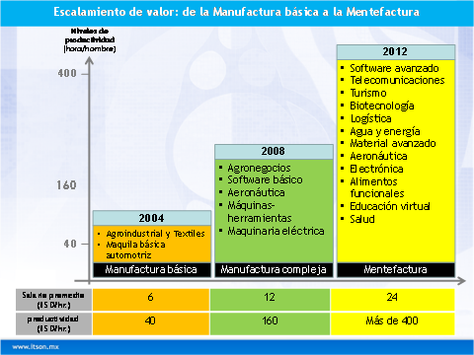

En ese sentido los Productos ITSON, son generados con alto valor agregado que competirán con productos homogéneos en mercados nacionales o internacionales específicos.

Los productos ITSON incorporan procesos de mentefactura basados en el uso intensivo de conocimiento innovador, tecnología de punta, administración científica y mercadotecnia agresiva.

Características:

- Pueden ser de tipo Alimentos funcionales
- Generados con alto valor agregado
- Uso intensivo de conocimiento innovador

Nuevos Productos Identificados por el PIEMSS (Plan de integración Económica Municipal del Sur de Sonora), derivados de las vocaciones propias de la región y de demandas regionales.

1.- Piel de Cerdo para fabricación de maletas, bolsas, etc.
2.- Grana cochinilla de Nopal
3.- Criadero de lombrices californiana o africana.
4.- Producción de flores finas en invernaderos y casas sombras.
5.- Abonos a partir de rehúso de los desechos orgánicos de cultivos de la región

Nuevos Productos Identificados por CETT, proporcionados al PIMPIIE (Plan de Inteligencia de Mercados para los Productos ITSON de las Iniciativas Estratégicas)

1.- Hortalizas babys
2.- Especies maderables

